

Implementación de la solución iFrame

**Abril de 2019**

**Indice**

1. Presentación del producto 2

2. Requisitos previos para la integración de nuestro iFrame 2

3. Implementación de la solución iFrame 3

Caso general 3

iFrame aplicado a una web WordPress 5

# Presentación del producto

Ya tiene un sitio web, pero tiene la oportunidad de enriquecerla con todos los contenidos de nuestra oferta Client Link.

1. Una gran cantidad de información alimentada por un flujo automático y continuo de noticias fiscales, sociales, legales y patrimoniales escritas específicamente para sus clientes
2. Guías prácticas
3. Tarifas y tablas
4. Simuladores
5. Accesos a simuladores externos
6. Simuladores (Indemnizaciones, jubilación, paternidad)
7. Modelos de documentos.

# Requisitos previos para la integración de nuestro iFrame

Para implementar la solución IFrame debe tener un sitio web.

La implementación de integración de flujos de contenido con la solución Iframe se realiza modificando o agregando una nueva página a su sitio web.

Para ello, debe poder acceder a los archivos HTML en el servidor de su sitio para poder modificarlos. Se requieren habilidades web para que la integración se realice de la manera más eficiente.

El propósito de este manual es asistirlo en la implementación de la integración del IFrame en su sitio.

# Implementación de la solución iFrame

## Caso general

Esta solución requiere la creación de una página dentro de su web, que será alimentada por contenido de Client Link y que se actualiza diariamente. Primero, necesita la URL del sitio web de Client Link que proporciona Lefebvre cuando se suscribe a esta solución. Para configurar la solución IFrame en su web, es necesario integrar en esta una llamada a la biblioteca jQuery. Para ello, en la etiqueta <head> de la página de su web destinada al IFrame Client Link, debe agregar el siguiente código:

*<!-- Llamada de jQuery. Versión mínima: 1.5-->*

*<!-- Si ya está utilizando una versión superior a 1.5, no necesita reproducir la línea a continuación -->*

*<script src="http://ajax.googleapis.com/ajax/libs/jquery/1.5/jquery.min.js" type="text/javascript"></script>*

Si ya usa JQuery en su sitio y la versión que usa es posterior a la versión 1.5, puede obviar esta parte del código.

Si su sitio utiliza una versión inferior a la versión 1.5 de JQuery, tendrá que eliminar dicha versión de la página en cuestión para añadir el código mencionado anteriormente y empezar a usar la versión 1.5 ( Atención: Aunque es poco probable que esto ocurra, esta operación podría causar anomalías en alguna página de su web. Conviene revisar después del cambio).

El siguiente paso le permitirá declarar en la página de su web la llamada a la página del contenido Lefebvre y adaptar esta página al tamaño de su web.

La página de su web que vaya a mostrar el contenido de Lefebvre, debe usar el modo iframe de la siguiente manera:

En la etiqueta <head> de la página, debe agregar el siguiente código:

*<!—* *Integración de Javascript para el cambio de tamaño del Iframe EFL y la gestión de los parámetros que se incluyen en el boletín. --> <script type="text/javascript"> /** * This function must be available on the main outer page. * When called with a height it will update the size of the * iframe to match that height. */ function updateIFrame( height ) { var iframe = document.getElementById( 'myiframe' ); iframe.setAttribute( 'height', height ); } jQuery(document).ready(function(){ $("#myiframe").attr("src", $("#myiframe").attr("src") + document.location.search); }); </script>*

En la etiqueta <body> de la página de su sitio, por lo que debe agregar el siguiente código (en rojo aparece la url que le proporcionarán desde Lefebvre):

*<!-- Integración de llamadas iframe de la página Business Comm ' --> <iframe id="myiframe" src="http://ejemplo.clientlink.com/" width="100%" height="100%" frameborder="0" ></iframe>*

Para adaptar el tamaño del contenido Lefebvre a su web, debe colocar una página con el nombre: iframetest-resize.html en su web, pudiendo estar en la raíz o en cualquier otra página (esta URL deberá ser proporcionada a Lefebvre) .

Advertencia: esta página es esencial para garantizar una visualización correcta de IFrame en su sitio web

*<html>*

*<head>*

*<title>Resizing Page</title>*

*<script type="text/javascript">*

*/\*\**

*\* This iframe gets load by the first iframe. This one*

*\* will communicate with the main page telling it to*

*\* resize the iframe that has content in it. It will*

*\* get the height from the URL that was used to*

*\* link to this page, e.g. iframe-resize.html?height=456*

*\*/*

*function onLoad() {*

*var params = window.location.search.substring( 1 ).split( '&' ); var height;*

*for( var i = 0, l = params.length; i < l; ++i ) { var parts = params[i].split( '=' );*

*switch( parts[0] ) {*

*case 'height':*

*height = parseInt( parts[1] ); break;*

*}*

*}*

*if( typeof( height ) == 'number' ) { window.top.updateIFrame( height );*

*}*

*}*

*window.onload = onLoad;*

*</script>*

*</head>*

*<body>*

*<p>Resizing IFrame...</p>*

*</body>*

*</html>*

Los datos a configurar en el back office son los siguientes:

Url de Cliente : URL de la página donde se mostrará el contenido Lefebvre

Url del iFrame : URL de la página donde se ha colocado iframetest-resize.html

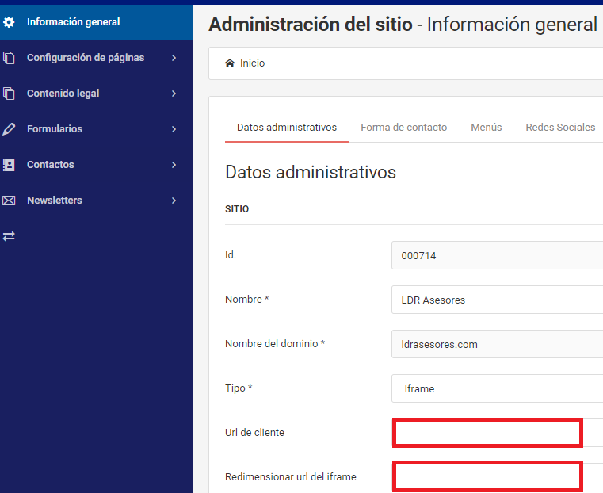

## iFrame aplicado a una web WordPress

Dependiendo de las plantillas de WordPress elegidas, la integración del iFrame en un puede no funcionar correctamente. En este caso, puede proceder de la siguiente manera:

• Instale y active el complemento IFrame Shortcode: https://wordpress.org/plugins/flynsarmy-iframe-shortcode/ Este complemento permite incrustar un iframe en una página de wordPress

• Cree una página de "Noticias" y escriba su URL (por ejemplo, http://www.miwebejemplo.com/actualidad/)

• En esta página, use el editor en modo "texto" y tenga mucho cuidado de no saltarse una línea para no terminar con las etiquetas <p> </ p> o <br/> en medio del siguiente código en copia:

*[iframe id="myiframe" src=" http://ejemplo.clientlink.com/" width="100%" height="100%" frameborder="0" scrolling="yes" class="iframe-class"]*

*<script language="Javascript">*

*function updateIFrame(height) {*

*var iframe=document.getElementById('myiframe');*

*iframe.setAttribute('height',height);*

*}*

*document.body.style="overflow: scroll";*

*jQuery(document).ready(function() {*

*document.getElementById('myiframe').src=document.getElementById('myiframe').src+document.loca tion.search;*

*$("#myiframe").attr("src",$("#myiframe").attr("src")+document.location.search);*

*});*

*</script>*